ORACIÓN PARA ENCENDER
EL PRIMER CIRIO DE ADVIENTO
Señor Jesús,
hoy abrimos la primera parte de la Ventana del Adviento.
Queremos que entre tu luz nueva
y el aire fresco que limpia y renueva todo.
Como Noé, queremos despertar,
estar atentos y preparados para tu llegada.
Ayúdanos a limpiar los cristales de nuestro corazón,
a quitar las telarañas del egoísmo y la pereza,
y a descubrir cada día tus señales de amor.
Encendemos esta vela
para decirte que te esperamos despiertos,
con los ojos abiertos y el corazón encendido.
Ven, Señor Jesús, y llénanos de tu luz. Amén.

Te lo pedimos con María, reina de las Misiones. Amén.

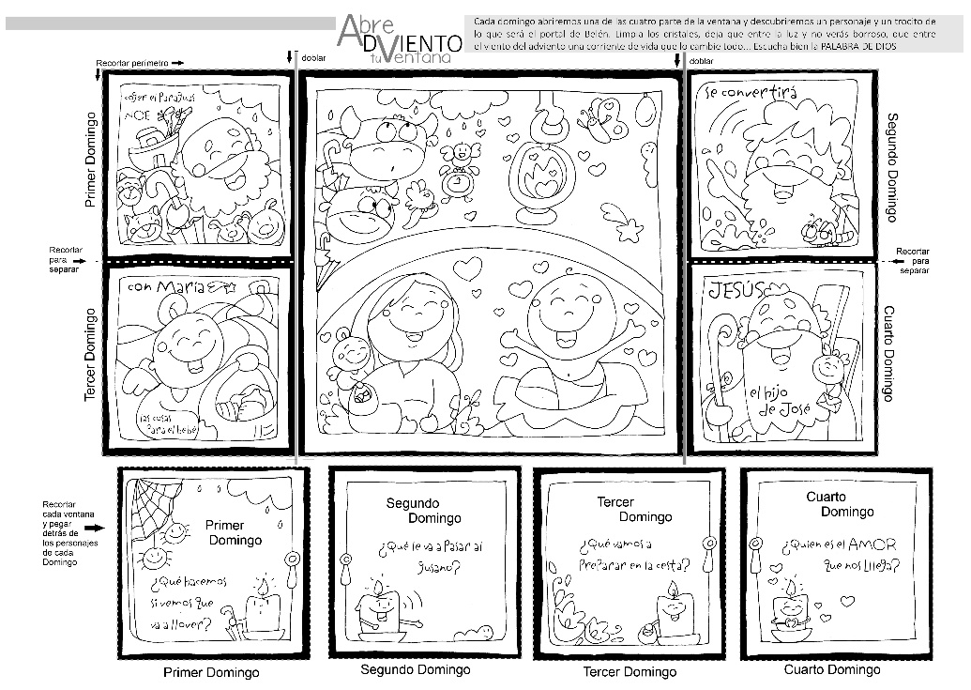

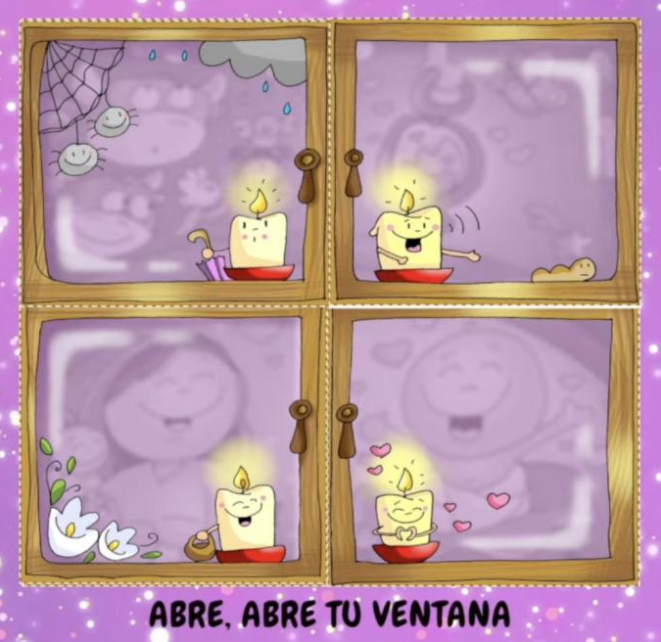

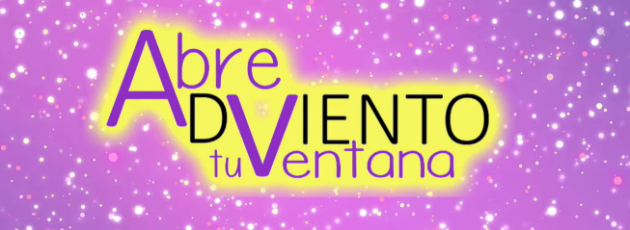

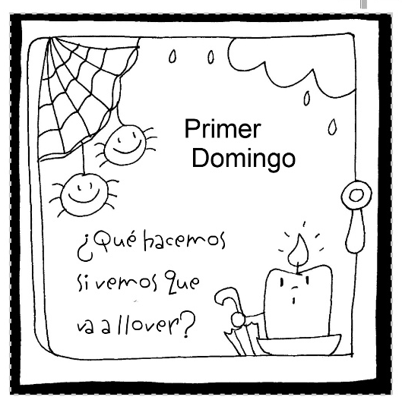
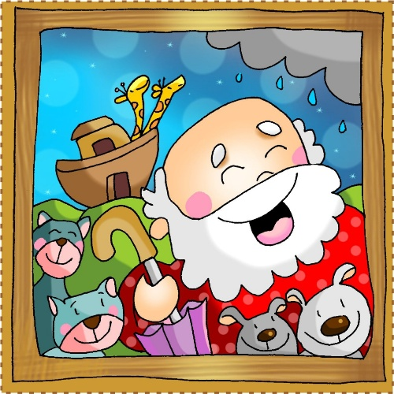

Noé nos dice: despierta, espabila.
Si ves que va a llover,
prepárate y lleva un paraguas

Comienzo de S. MATEO
Iniciamos hoy, como cada año en este domingo, un ciclo de lecturas bíblicas. Este nos acompañará el Evangelio de Mateo, llamado también el “Evangelio de la Iglesia”.
Mateo se caracteriza porque en su evangelio abundan más los discursos (o sea, la enseñanza) que los hechos; presenta a Jesús como el “Dios con nosotros”; trata de demostrar que Jesús cumple las promesas del Antiguo Testamento, es el Mesías que el pueblo de Dios esperaba; y habla de la Iglesia más que los otros evangelistas.
Es importante que los lectores proclamen bien la Palabra de Dios, que abramos bien nuestros oídos para escucharla como se merece. Ojalá que la Palabra de Dios halle eco en nosotros, para que se realice en nosotros la salvación que Dios quiere para todos.



ISAÍAS 2, 1-5: El Señor congrega a todas las naciones en la paz eterna del Reino de Dios.
Visión de Isaías, hijo de Amós, acerca de Judá y de Jerusalén. En los días futuros estará firme el monte de la casa del Señor, en la cumbre de las montañas, más elevado que las colinas. Hacia él confluirán todas las naciones, caminarán pueblos numerosos y dirán: «Venid, subamos al monte del Señor, a la casa del Dios de Jacob. Él nos instruirá en sus caminos y marcharemos por sus sendas; porque de Sión saldrá la ley, la palabra del Señor de Jerusalén». Juzgará entre las naciones, será árbitro de pueblos numerosos. De las espadas forjarán arados, de las lanzas, podaderas. No alzará la espada pueblo contra pueblo, no se adiestrarán para la guerra. Casa de Jacob, venid; caminemos a la luz del Señor. Palabra de Dios.
SAL. 121: R/ Vamos alegres a la casa del Señor.
ROMANOS 13, 11-14 a: La salvación está más cerca de nosotros.
San mateo 24, 37-44: Estad en vela.
NARRADOR: En aquel tiempo, dijo Jesús a sus discípulos:
JESÚS: -«Cuando venga el Hijo del hombre, pasará como en tiempo de Noé. En los días antes del diluvio, la gente comía y bebía, se casaban los hombres y las mujeres tomaban esposo, hasta el día en que Noé entró en el arca; y cuando menos lo esperaban llegó el diluvio y se los llevó a todos; lo mismo sucederá cuando venga el Hijo del hombre: dos hombres estarán en el campo, a uno se lo llevarán y a otro lo dejarán; dos mujeres estarán moliendo, a una se la llevarán y a otra la dejarán.
Por tanto, estad en vela, porque no sabéis qué día vendrá vuestro Señor. Comprended que si supiera el dueño de casa a qué hora de la noche viene el ladrón, estaría en vela y no dejaría que abrieran un boquete en su casa. Por eso, estad también vosotros preparados, porque a la hora que menos penséis viene el Hijo del hombre». Palabra del Señor.

¡Despierta! Si ves que va a llover, prepárate
1.Ver: Abre la ventana para que entre la luz nueva
- Comenzamos un tiempo especial, el Adviento. El Adviento es como cuando abrimos una ventana por la mañana para que entre la luz que lo ilumine todo y el aire fresco que lo renueve. Los dibujos de Fano nos presentan la ventana de Adviento que iremos abriendo un poco más cada domingo. Esta semana abrimos la primera parte de la ventana: Noé.
¿Qué es el adviento? ¿Qué pasa si no abrimos las ventanas?
Mateo 24, 37 44, película: https://youtu.be/ZIcpM6CoT6c
2. JUZGAR: ¡Despierta! Si ves que va a llover, prepárate
Isaías anuncia la promesa de la venida del Salvador. En el evangelio, Jesús dice: “estad en vela, porque viene el Señor… Estad preparados”. Y nos pone el ejemplo de Noé que estuvo atento al diluvio y empezó a construir la barca.
¿QUÉ NOS QUIERE DECIR JESÚS?
- Si estamos en casa con las ventanas cerradas, el aire está viciado y se acumula la basura, no vemos bien para limpiar y hay humedad. A veces tenemos nuestra alma cerrada cuando no rezamos, no participamos en la eucaristía o no nos comportamos como Jesús, nos vamos viciando: lo que hacemos o pensamos no huele bien, el pecado va dejando telarañas y suciedad.
- En cuatro semanas celebramos la Navidad. ¿Quién nos visita? Jesús quiere nacer en nuestro corazón. Hay que limpiar la suciedad, el corazón. Abramos la ventana para que entre el aire del Espíritu.
- S. Pablo nos avisa: “Ya es hora de despertaros del sueño”, y Jesús nos dice: “Estad preparados poque viene el hijo del hombre”. Y nos pone el ejemplo de Noé que ve que va a llover y entonces coge el paraguas y se pone a construir una barca para salvarse. En esta primera semana de adviento al ver las luces encendidas, los escaparates con motivos navideños, nos preguntamos: ¿Qué paraguas cogemos para la navidad? No basta con poner las luces en las calles, pensar en los regalos o comidas… hay que espabilarse y empezar a prepararnos.
Estar atentos cambia vidas, Verbo Divino 2025, reflexión: https://youtu.be/_AS55o0CCRE
¿Cómo despertarnos? ¿Cómo airear y limpiar nuestra alma?
3. ACTUAR: Cogemos el paraguas
- Hacemos en nuestras casas la Ventana del Adviento de Fano, coloreamos la ventana del primer domino. Luego ponemos un paraguas en un lugar destacado que nos recuerde que no podemos estar “adormilados” pensando en los regalos sino atentos a Jesús… Limpia los cristales de tu mirada ¿Cómo? Preparando el corazón, leyendo en familia el evangelio de cada día, no faltar ningún domingo a la misa… Hacemos la Corona de adviento en casa y rezamos la oración del primer domingo... Así nos renovaremos y empezará a entrar la luz de Jesús en nuestra vida. Este domingo antes de las lecturas hacemos la intronización del leccionario de Mateo (“Comienzo de S. Mateo”) de este ciclo A. “Abre tu ventana”, Unai y Fano, canción: https://youtu.be/kzXzP6U0QfM&list=RDkzXzP6U0QfM&start_radio=1
¿Qué vamos a hacer?

